Il est né l’Enfant Divin !
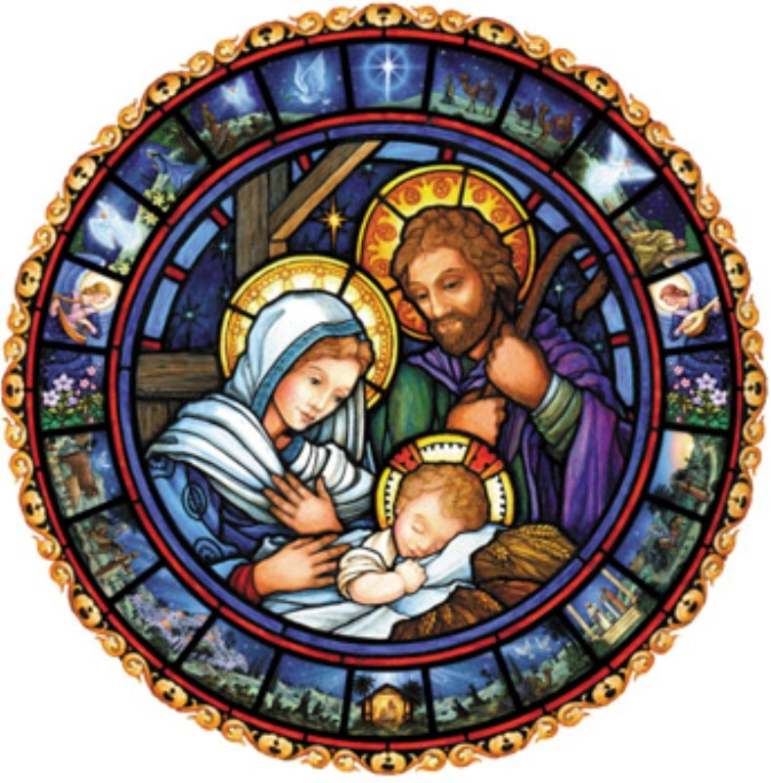

Le Fils de Dieu vient sur terre !
Avec des éclairs, sans doute, et des musiciens ?
Avec une grande armée pour nous impressionner ?
Non, Jésus, Fils de Dieu,
Tu viens parmi nous comme un bébé
A nourrir, à protéger, à bercer et à aimer…
Tout petit, tout fragile, tout discret,
Toi, le plus Grand !

